ОТБОРОЧНЫЙ ЧЕМПИОНАТ «МОЛОДЫЕ ПРОФЕССИОНАЛЫ (WORLDSKILLS RUSSIA)».

КОНКУРСНОЕ ЗАДАНИЕ

**Сессия 4**

Конкурсное задание

## Введение

Необходимо создать отдельное мобильное приложение «Путешествуем по России», способное взаимодействовать с основной (центральной) информационной базой. На данный момент получение данных из информационной базы реализовано частично, но функционал мобильного приложения в дальнейшем будет расширяться. Заказчик хотел бы видеть приложение, состоящее из следующих активностей:

* Список отелей (Рисунок 1) – отображает все отели, хранящиеся в базе данных
* Просмотр отзывов (Рисунок 2) – отображает все отзывы о выбранном отеле
* Добавление отзыва (Рисунок 3) – позволяет гостю оставить отзыв о выбранном отеле и поставить рейтинг

Вам представлены макеты пользовательских интерфейсов, которым необходимо следовать при разработке мобильного приложения.

Вам необходимо создать мобильное приложение под платформу Android в выбранной̆ Вами среде разработки. Необходимо организовать обмен между мобильным приложением и базой данных. При запуске приложения должен отображаться экран "Список отелей". Список отелей должен предварительно загружаться из основной базы данных. Клиент должен иметь возможность добавить свой отзыв об отеле. Этот отзыв должен загружаться в основную базу данных.

В качестве результатов работы помимо исходных кодов на предоставленном Вам планшете должно быть установлено созданное приложение с названием “Путешествуем по России”.

## Экран «Список отелей»

Это главный экран, который необходимо отобразить при запуске приложения

Необходимо отобразить следующую информацию о каждом отеле:

* Наименование отеля
* Изображение (файл хранится на сервере)
* Количество имеющихся отзывов
* Средний рейтинг посетителей

По нажатию на отель (любой элемент шаблона) пользователь должен перейти на экран просмотра отзывов об этом отеле. Шаблон отеля должен соответствовать макету.

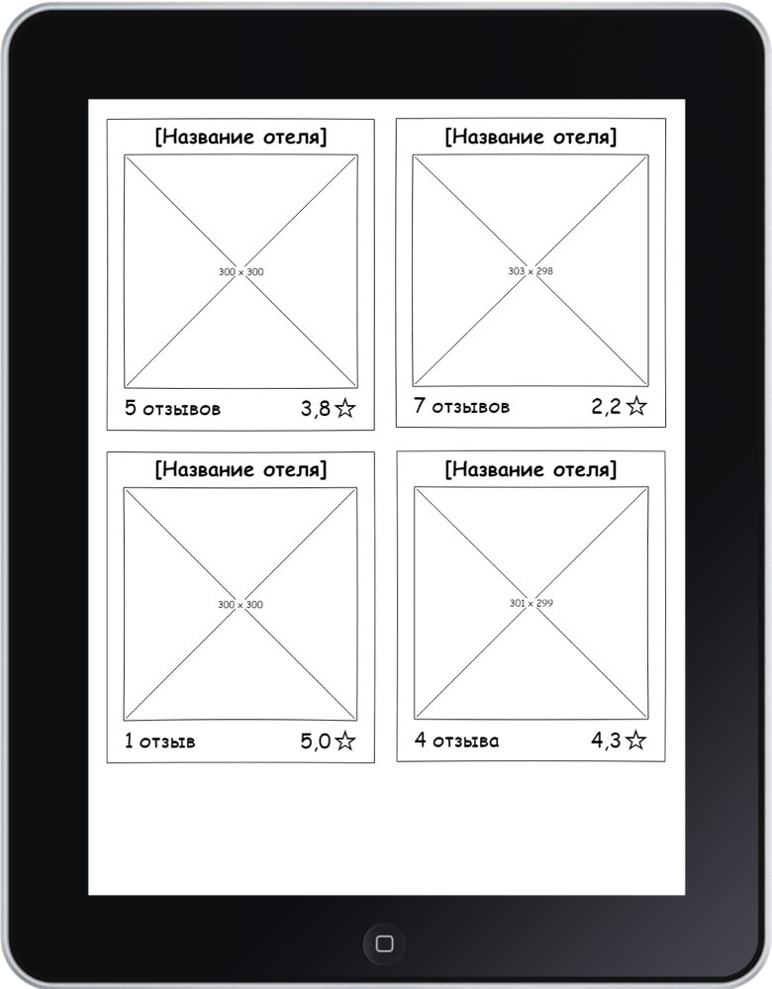

Рисунок 1 - Список отелей

## Экран «Список отзывов»

Необходимо отобразить информацию о выбранном отеле (Наименование и изображение) и следующую информацию о каждом отзыве:

* Имя гостя
* Текст отзыва
* Оценка, которую поставил отелю данный гость
* Дата добавления отзыва

Если отзывов о выбранном отеле на данный момент нет, необходимо вывести пользователю соответствующее сообщение.

По нажатию на кнопку «Добавить отзыв» пользователь должен перейти на экран добавления отзыва

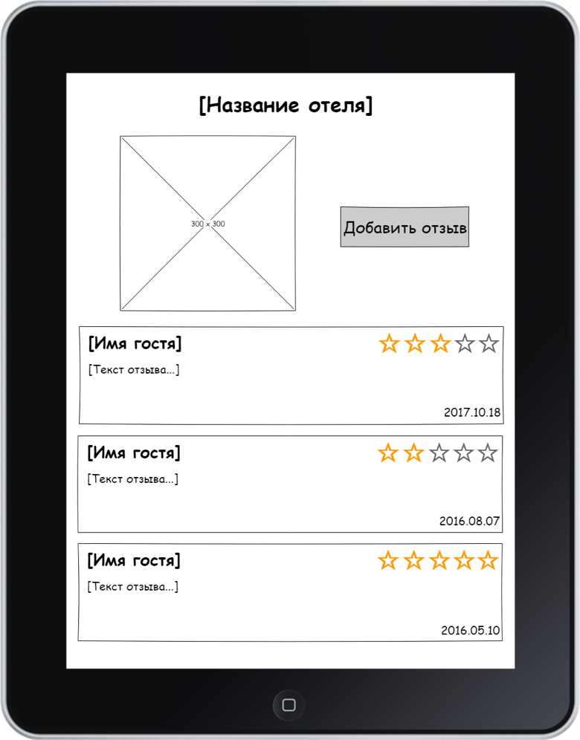

Рисунок 2 - Список отзывов

## Экран «Добавление»

Необходимо отобразить название отеля, которому будет добавлен отзыв. Пользователь должен ввести следующую информацию (все поля обязательны для ввода):

* Имя гостя
* Текст отзыва
* Оценка (от 1 до 5)

Дата добавления отзыва подставляется автоматически как текущая дата на устройстве.

При неверном заполнении полей должны быть выведены соответствующие сообщения.

После нажатия на кнопку «Добавить отзыв» при успешном вводе указанная информация должна быть добавлена в базу данных. После этого пользователь должен автоматически вернуться на предыдущее окно «Список отзывов», где необходимо обновить список для отображения только что добавленного отзыва.

Выбор оценки должен быть реализован согласно макету.

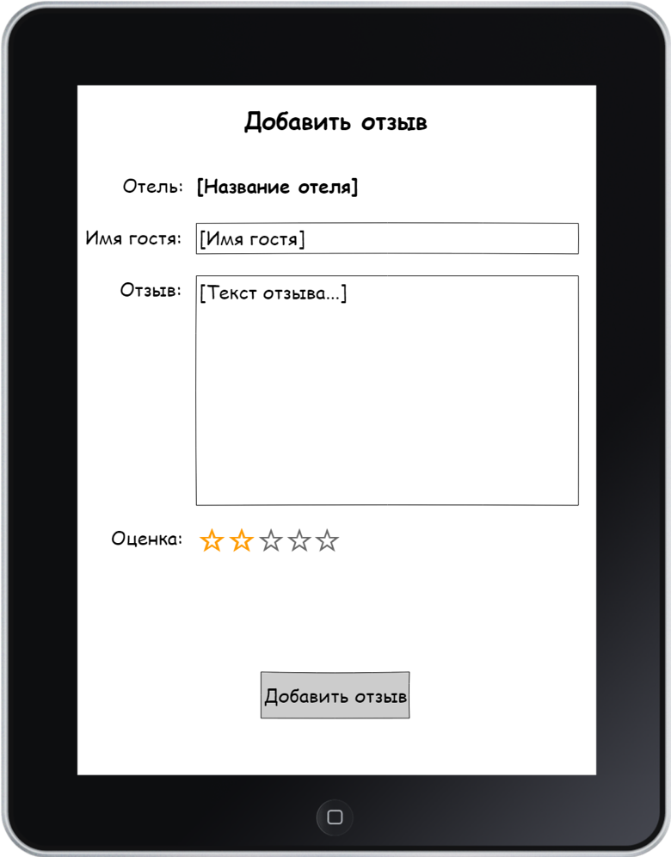

Рисунок 3 - Добавление отзыва

## Документация

Документы «Система обучения» и «Инструкция по установке и развертыванию системы» относятся к пакету эксплуатационной документации к разработанной информационной системе.

Не забывайте, что необходимо следовать руководству по стилю при подготовке документации.

Требуется подготовить следующие материалы:

1. Вам предстоит обучить пользователей действиям, описанным в сессии 2: пошаговый выбор тура, добавление в избранное, заполнение данных о туристах и бронирование тура.

Для эффективного обучения необходимо подготовить интерактивную презентацию (например, при клике на кнопку внутри формы происходит переход по аналогии с программой). Презентация должна быть достаточной и без выступления.

Используйте скриншоты и убедитесь, что презентация содержит переходы от одной формы к другой в правильной последовательности и на нужные слайды.

Учтите, что при выступлении у вас есть в распоряжении только 5 минут.

2. Краткую инструкцию по установке и развертыванию готовой системы (на основе сессии 2), включающую следующие подразделы:

* развертывание системы на клиентских компьютерах,
* развертывание системы на сервере.